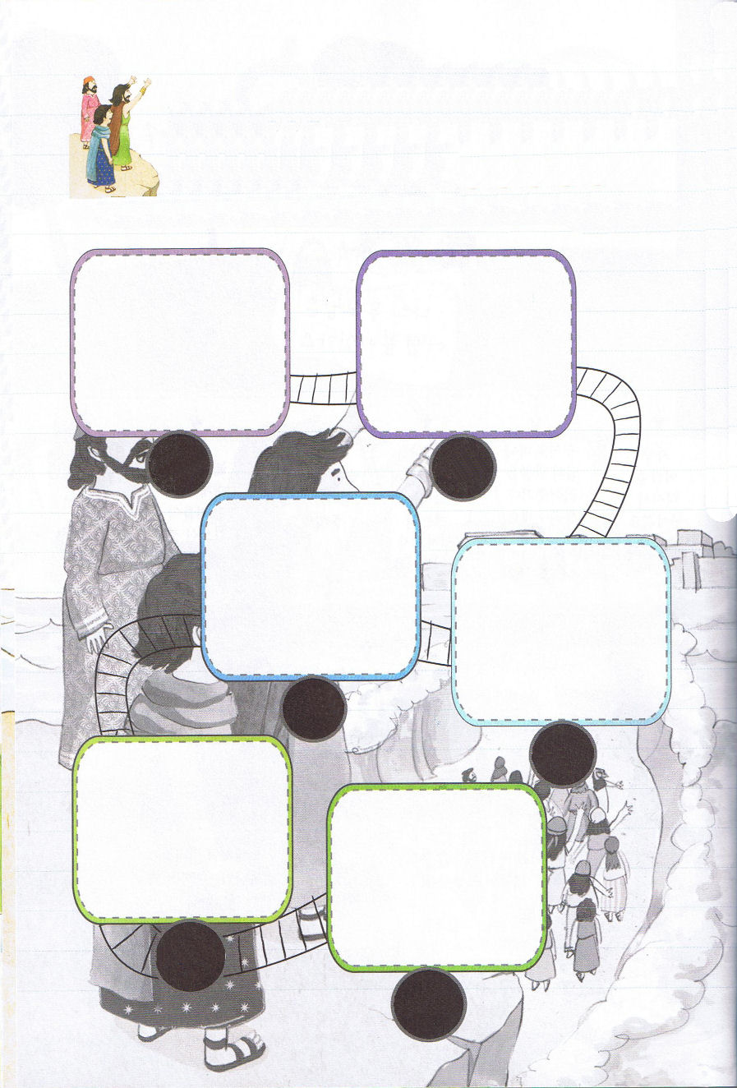

モーセ
の
じんせい

次とその次のページの絵をきれいなカードにして、聖書を開けて正しい
絵を下にはってください。

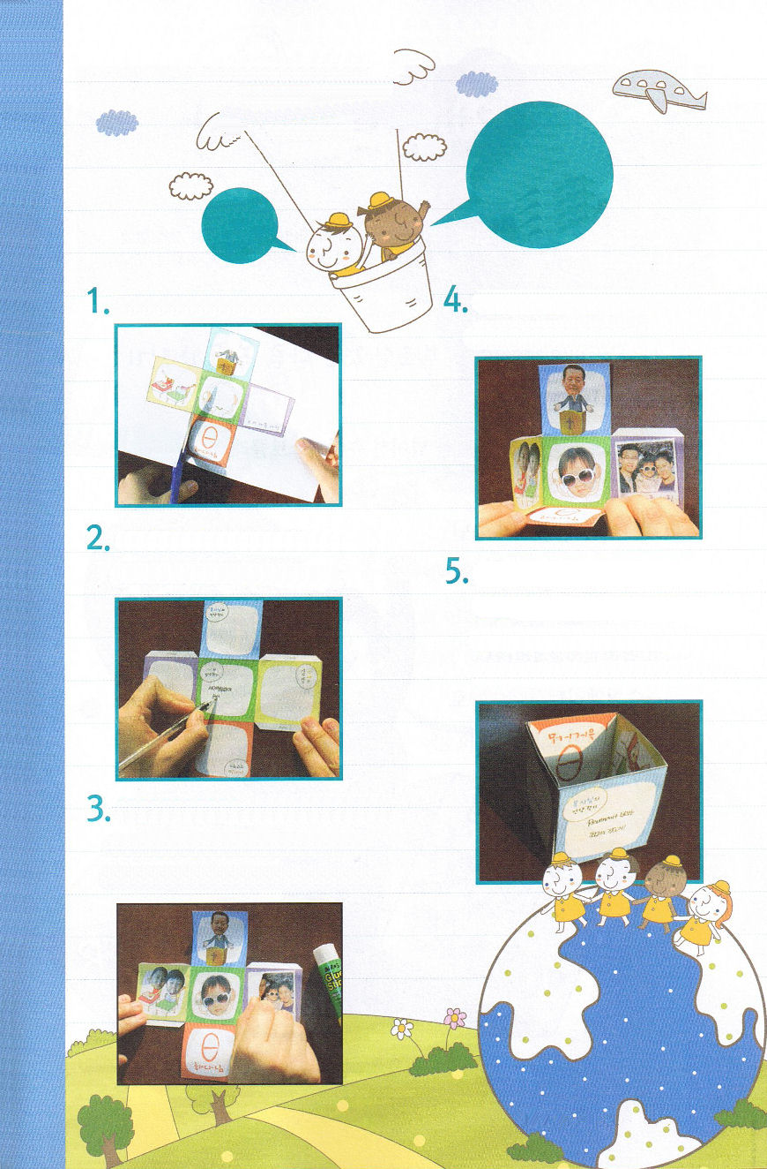
けいやく
たのしい
かごを
つくろう！

4ページと5ページの
絵を切り取って表裏で
はりあわせます
のりしろに、のりをつけて
しっかりと、はりあわせます

紙をおったあと、それぞれのランに契約を書きます
わたしの契約がはいったかごができました～定刻の祈りのときごとに、契約のかごを見て、牧師先生、おとうさんおかあさん、ともだちのためにいのりましょう

まんなかに自分の写真をはり
そのまわりに、牧師先生、
おとうさんおかあさん、ともだちの写真をはります

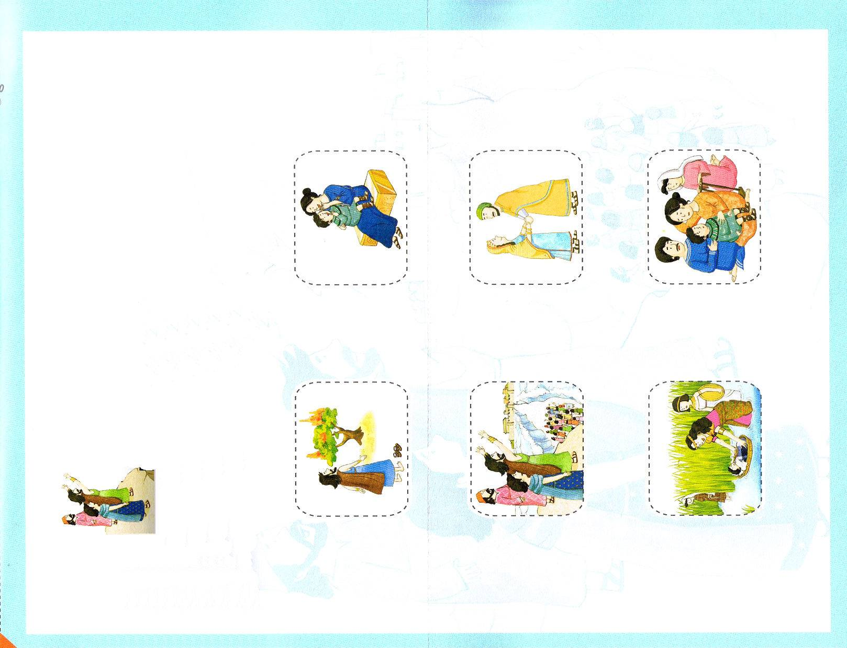

モーセ
の
じんせい

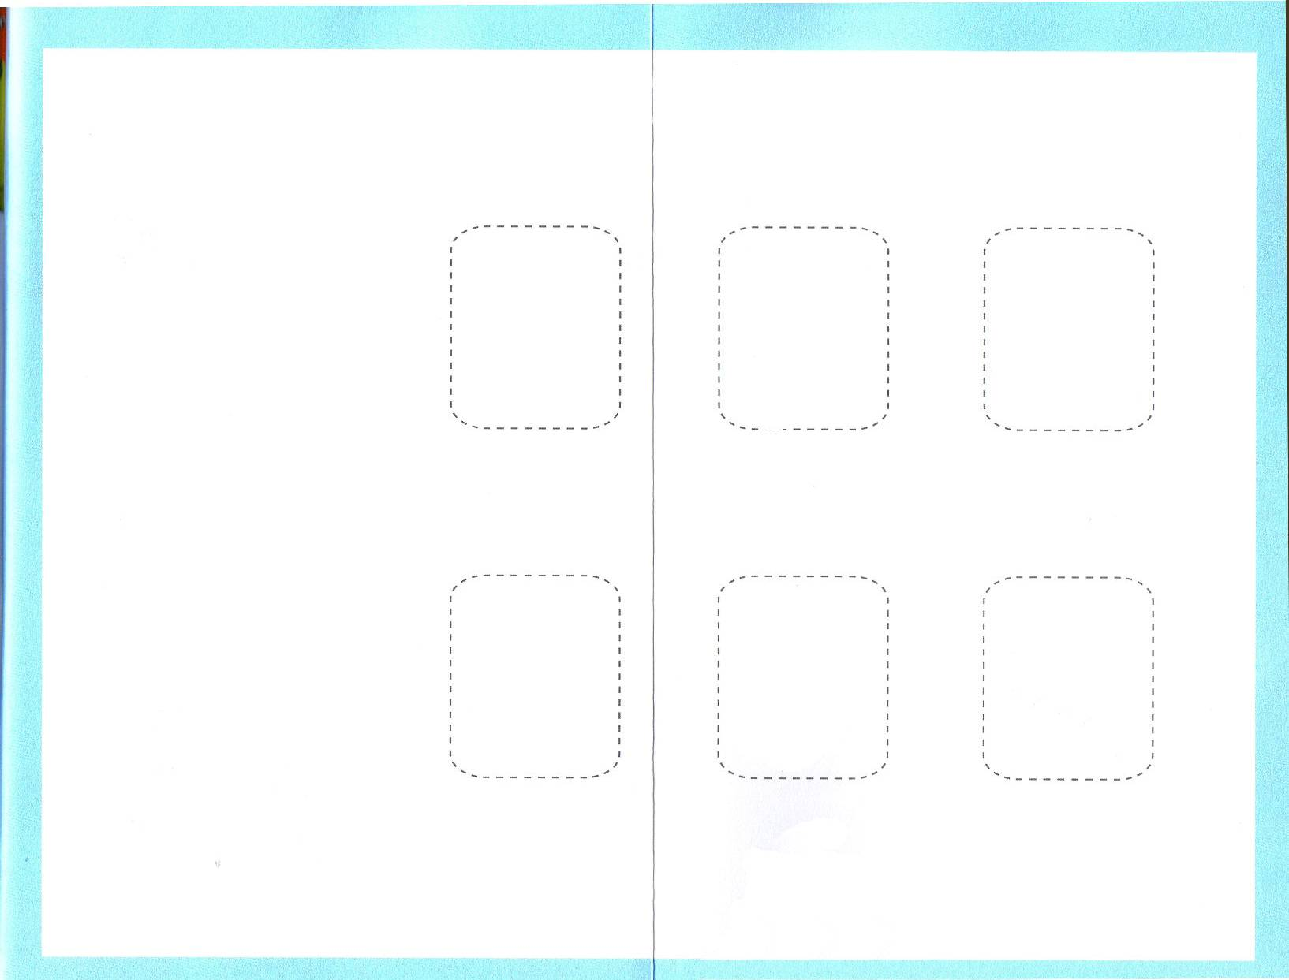

1

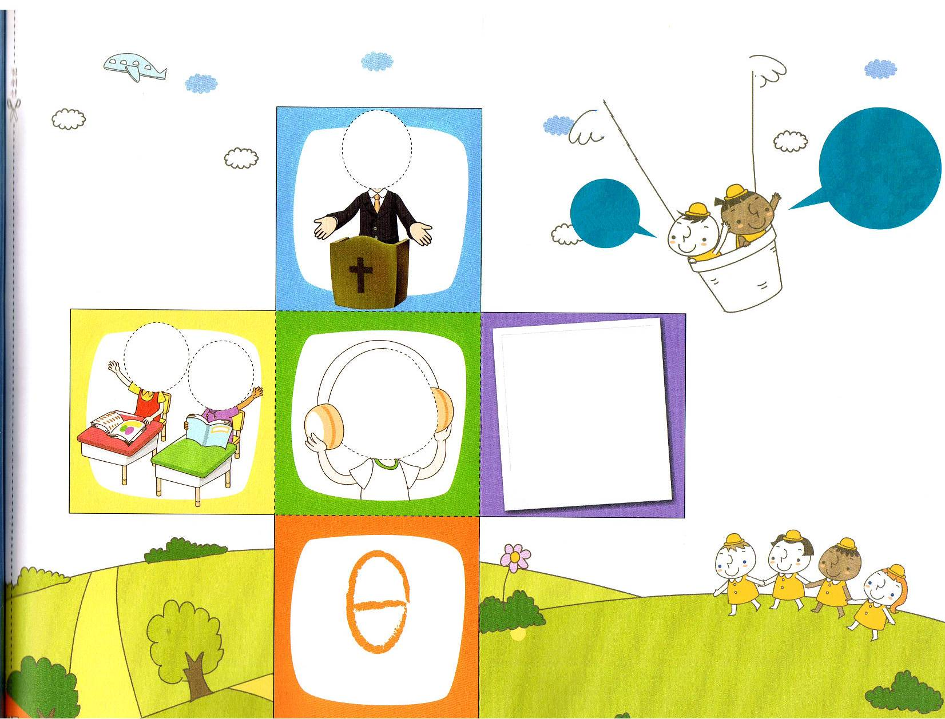

けいやく
たのしい
かごを
つくろう！

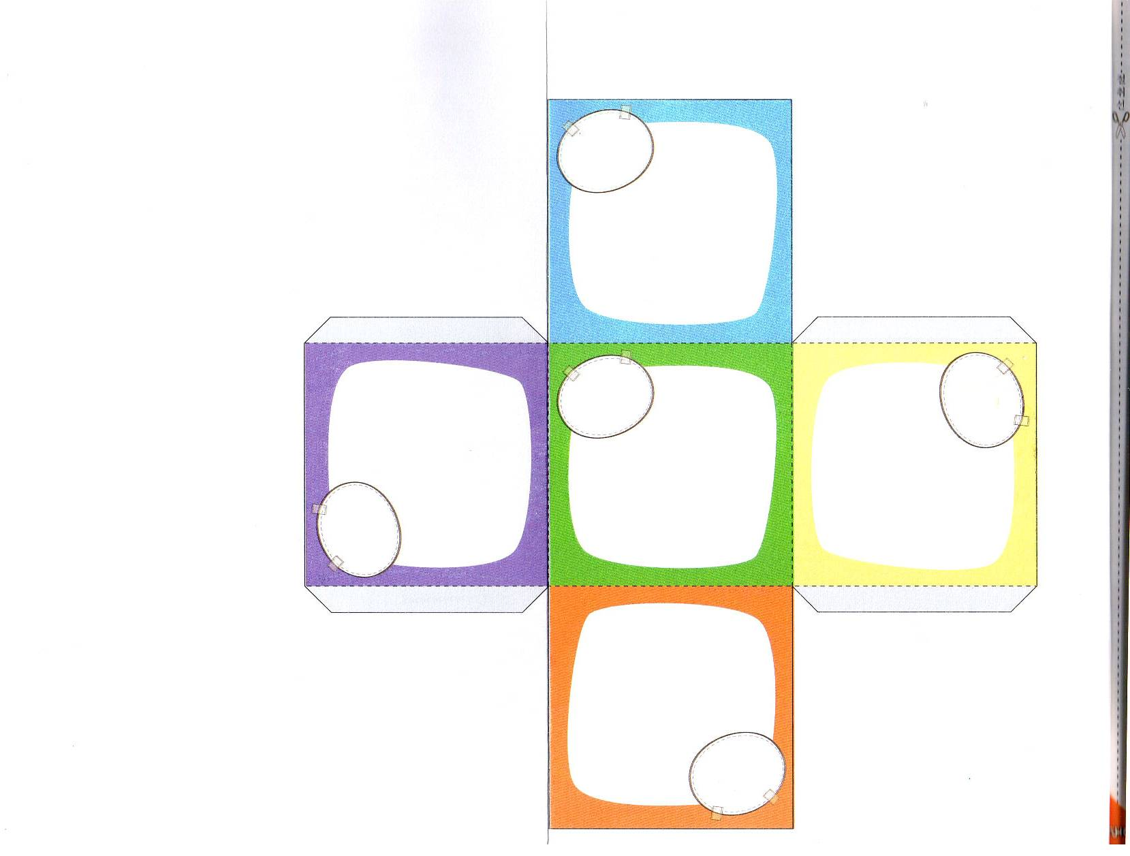

かぞく
の
けいやく

ともだち
の
けいやく
わたし
の
けいやく

かみさま
の
けいやく

